オンラインリーグ戦マニュアル

【事前準備】
・レンタルポケットWi-Fiルーター、的、スコア用紙を受け取る。
・参加選手にzoomをインストールしてもらう。
インストール方法
- App StoreストアでZoomを検索（Androidの場合はGoogle Play）
- 「Zoom Cloud Meetings」をタップ
- 「入手」をタップ
アカウント登録方法
- アプリを起動して「サインアップ」ボタンをタップ
- 誕生日・メールアドレス・名前を設定して「サインアップ」をタップ
- 届いたメールを開き「アクティブなアカウント」ボタンをタップ
- パスワードを設定して「続ける」ボタンをタップ
- 他のユーザーを招待、または「手順をスキップ」ボタンをタップ
- 「マイアカウントへ」ボタンをタップ
- アカウント登録を終えたらZoomアプリを再起動し、登録した情報でサインインを行います。
・使用する端末に十分な充電を行う。
・各自必要に応じてモバイルバッテリーの準備を行う。

【前日の準備】
・どちらかの大学の学連員がzoomのミーティングルームを作成する。
ルーム作成方法
- アプリを起動して「スケジュール」をタップ
- ミーティング名を「リーグ戦 第◯戦」にする
- ミーティング開始を「試合日・9:00（午前試合の場合）or 14:00（午後試合の場合）」ミーティング時間は５時間、パスワード（自由です）、オーディオオプション（デバイスのオーディオのみ）などを設定
- 「保存」をタップ
iPhoneの場合
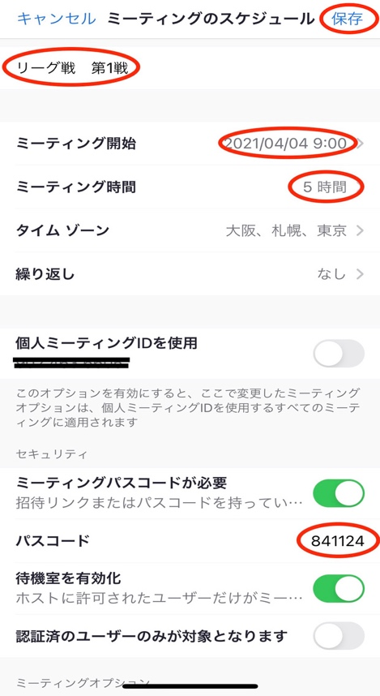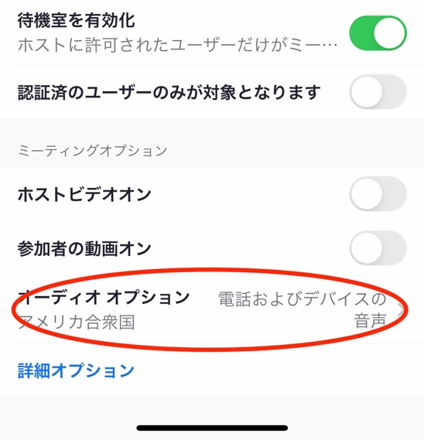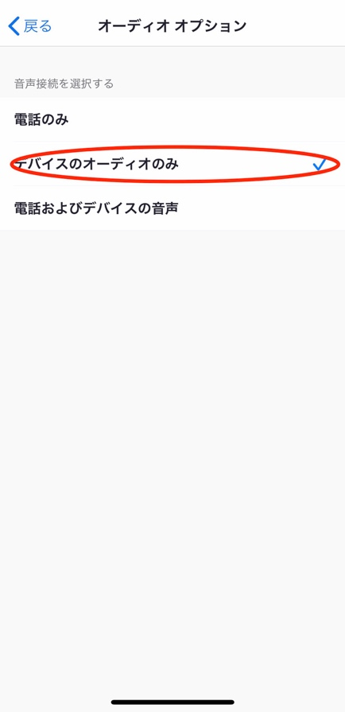
パソコンの場合
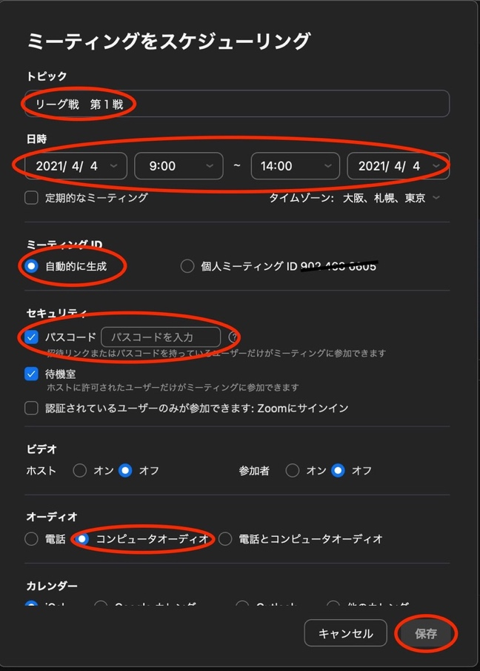

【試合開始前の準備】
・各校学連員は選手及びDOS・審判を招待する。
→作成したミーティングIDとパスコードを伝えるor
iPhoneの場合
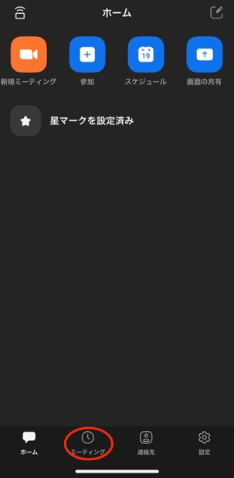

①「ミーティング」をタップ
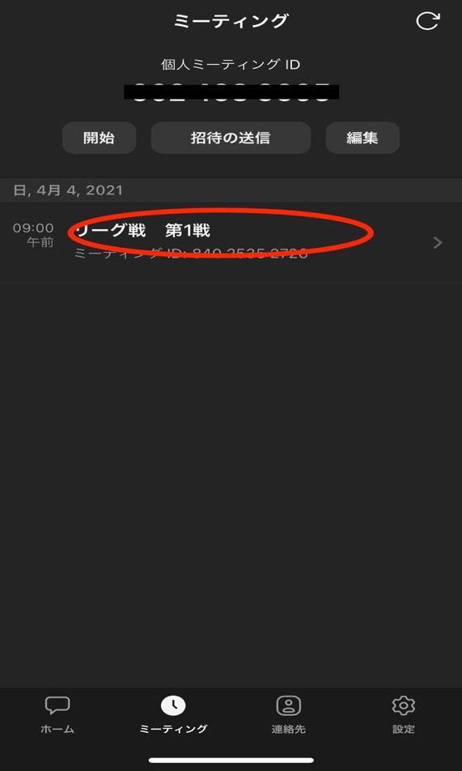

②「リーグ戦 第１戦」をタップ

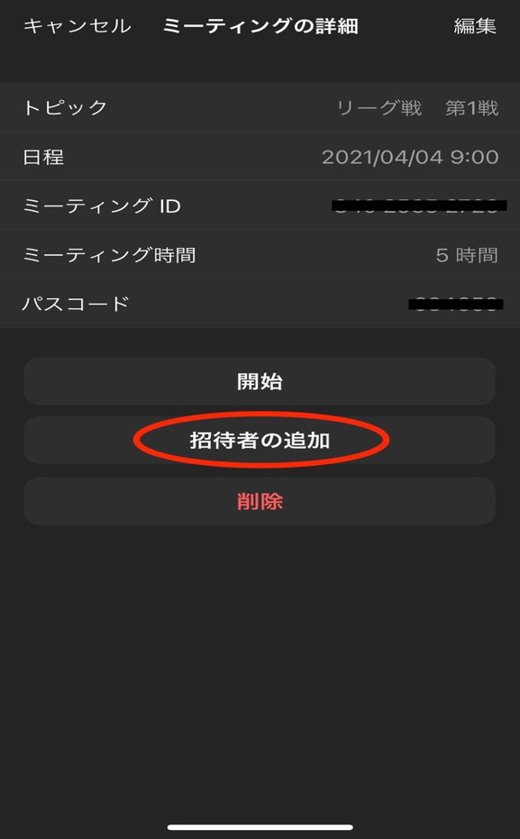

③「招待者の追加」をタップ

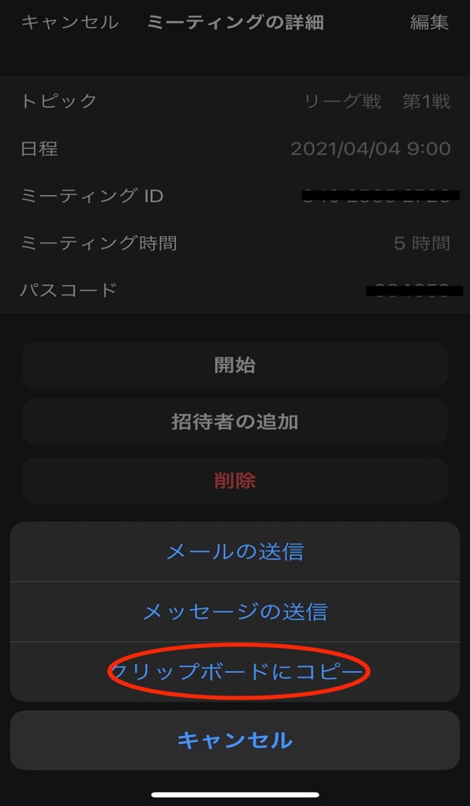

④「クリップボードにコピー」をタップ
そのままLINEなどにコピー&ペーストすると招待できます。

・招待された人は誰かわかるように、選手なら「◯的 名前」、審判なら「◯◯大学 審判」と名前を変える。
・メンバー表の交換、
・メンバー表を相手校審判及び代表者にカメラで見せる。
・審判または学連員のカメラをSL後方から全体（選手全員）が映るよう撮影する。

【試合中】
4分６射同時射ちの行射開始
※選手交代やタイムアウトをする場合、行射開始前に相手校審判に伝える。
・選手は行射中、カメラオフとミュートにしておく。
・対戦校が行射中は審判が相手校の映像を確認する。
・審判は行射中右後方３mからスマートフォンを保持する。30秒前になった時に選手がSLで行射している場合は右後方１mまでに近づく。
・制限時間後、的前に移動する。
・学連員がブレイクアウトルームに各的に分割する。

ブレイクアウトルームの設定の仕方
https://zoom.us/jp-jp/meetings.html を開く
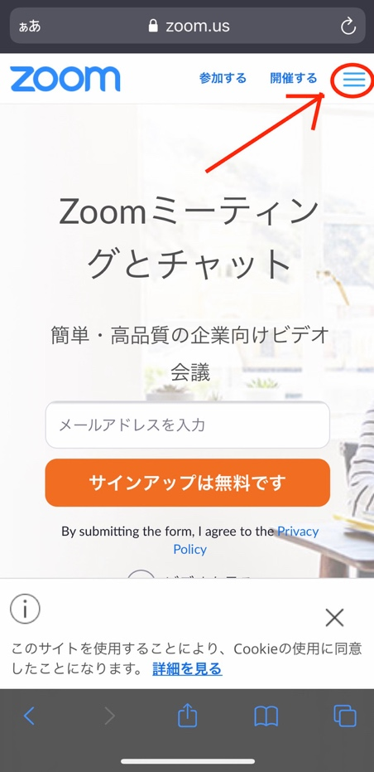

① 右上をタップ

②「サインイン」をタップ
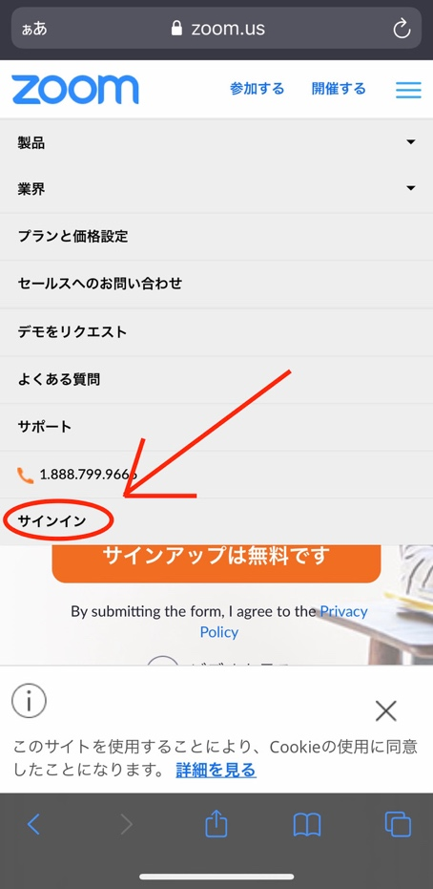
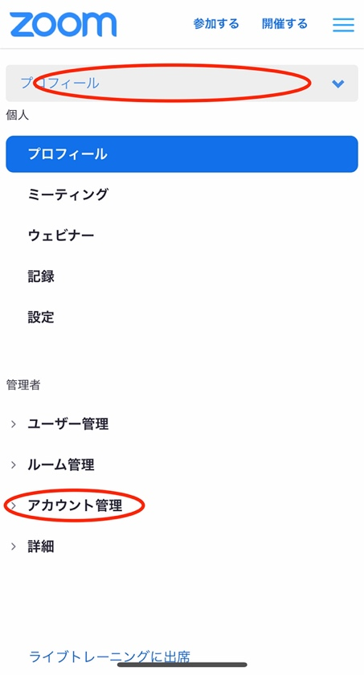

③「プロフィール」のところをタップし、「アカウント管理」をタップ

④「アカウント設定」をタップし、「ミーティングについて（詳細）」のブレイクアウトルームをオンにする
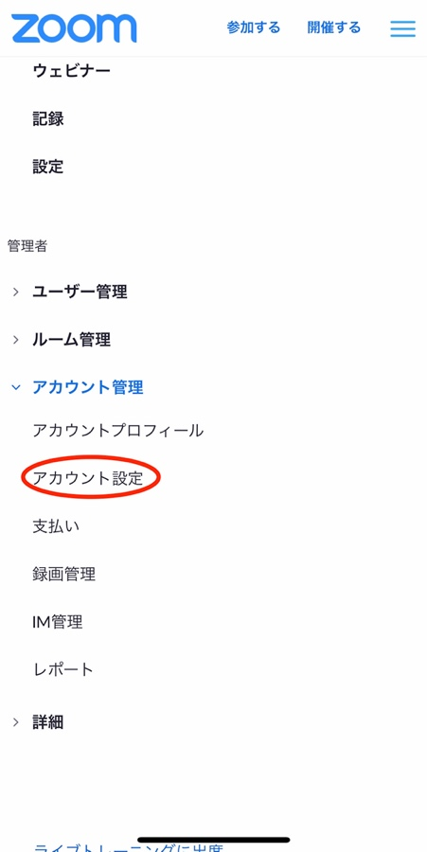
これでブレイクアウトルームを作ることができます。

なお、ブレイクアウトルームはパソコンから作成のみなので、各校1人（極力学連員）または両校で１人がパソコンで行う。

ブレイクアウトルームの作り方
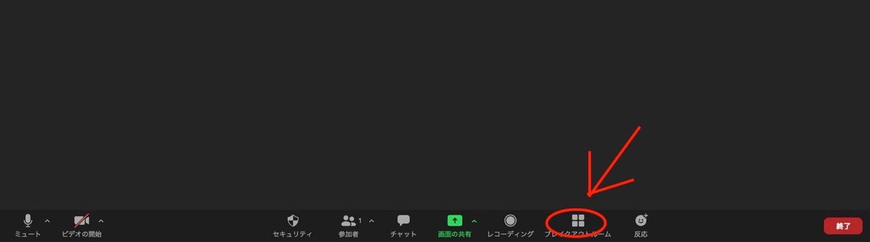
①「ブレイクアウトルーム」をクリック
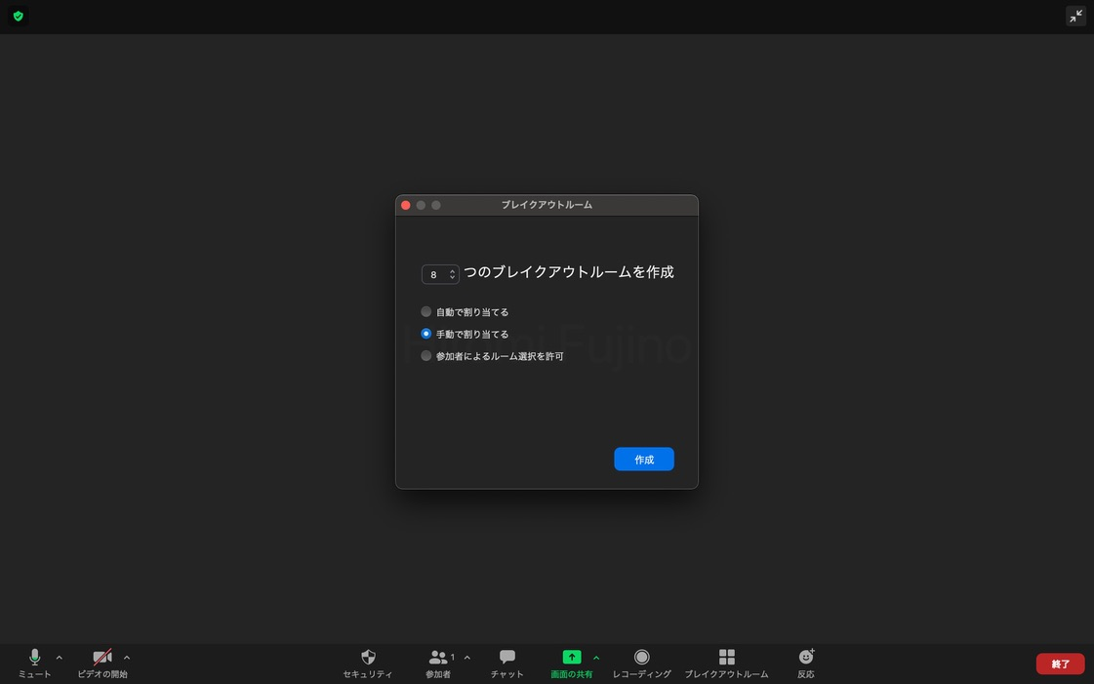
②男子なら８つ、女子なら５つのルームを作る
（「手動で割り当てる」で作成）
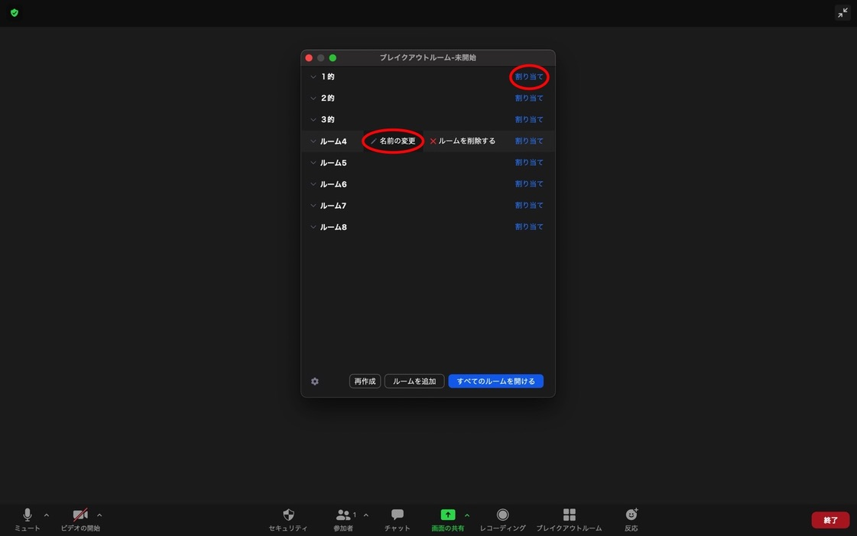
③ルーム名を的数にする
割り当てをクリックして選手を割り当てる

・選手はカメラオンとミュート解除する。
・１的から順にカメラで的を写し点数を読み上げる。
※ジャッジが発生した場合、自レンジの審判がカメラで当該選手の矢を写し相手校審判と協議し判断する。
・その後、スコアカードに自分のスコアを記入しスコアカードをカメラで写し、相手選手に確認してもらう。
・スコアの確認したのち、ミーティングルームに戻る。
・矢取りを行う。
これを繰り返す。

動画参照
混み合っている時は動画が見られるまで30分以上かかる場合がございます。申し訳ございませんが、お時間がたってから（5分、10分、20分後…など）、URLやQRコード先の画面を更新（リロード）してみて下さい。

https://mevie.it/kawxlosorxdclvw8tejdul3dbtl5osy2k42ohno7/?pw=

【試合後】
・試合終了後、スコアカードをカメラで写し相手選手に確認してもらい問題がなければ、自レンジの審判に代理者サインをしてもらう。
・閉会式はオンラインで行い、勝敗の発表を行う。
・学連員はスコアを記録に送る。

